*As linhas de transmissão percorrem grandes distâncias, levando energia elétrica das usinas geradoras até os centros consumidores. Durante o percurso, diversas são as estações de tratamento e monitoramento de energia presentes nos sistema elétrico de potência.*

*Em linhas de distribuição, são previstos pontos em que, pela necessidade de ligação de consumidores finais, a distribuição primária apresenta uma derivação para um elemento transformador, que abaixa os níveis de tensão da rede, a fim de alimentar consumidores residenciais e prediais.*

*Sabendo disso, imagine o seguinte cenário:*

*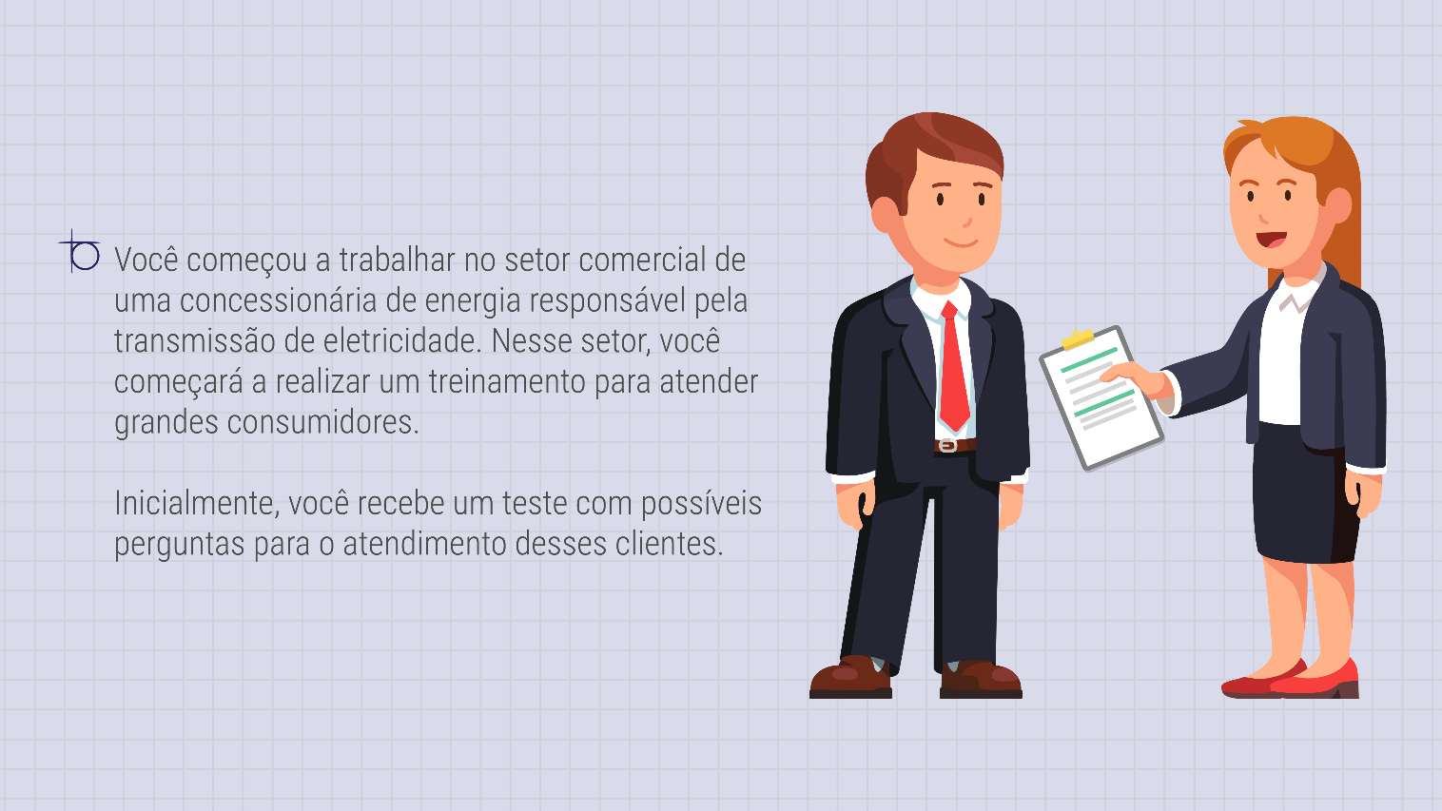*

*Com base nessa situação, suponha que, em uma das perguntas, o cliente questiona se seria possível alimentar o local diretamente pela rede de transmissão de energia.*

*O que você responderia a ele?*

*Não é possível atender diretamente o cliente final pela rede de transmissão de energia. A rede de transmissão é responsável por transportar a energia em alta tensão por longas distâncias, conectando as usinas geradoras aos centros de distribuição. A alimentação dos consumidores finais é feita através da rede de distribuição, que transforma a energia para níveis de tensão adequados ao uso residencial e comercial. Essa transformação é necessária para garantir a segurança e a compatibilidade com os equipamentos utilizados pelos clientes.*